SASKAŅots
Daugavpils pilsētas pašvaldības iestādes
“Sporta pārvalde” vadītājs
___________________ J.Stivriņš
Daugavpilī, 2019.gada 9.jūlijā

UZAICINĀJUMS

par uzaicinājumu pretendentiem piedalīties aptaujā par līguma piešķiršanas tiesībām
„Trenažieru iegāde Daugavpils pilsētas pašvaldības iestādes “Sporta pārvalde” vajadzībām”
- Pasūtītājs:
Iestādes nosaukums | Daugavpils pilsētas pašvaldības iestāde “Sporta pārvalde”
Adrese | Stacijas iela 47A, Daugavpils, LV-5401
Reģ.Nr. | 90011647754
Kontaktpersona  (amats, vārds, uzvārds) | Daugavpils pilsētas pašvaldības iestādes “Sporta pārvalde” sporta bāze “Boksa zāle” pārvaldnieks Vladimirs Pučka
Kontakti: tālruņa numurs, e-pasts | tālr.: 25948618, e-pasts: sport@daugavpils.lv
Darba laiks | Pirmdiena | No 08.00 līdz 12.00 un no 13.00 līdz 18.00
Darba laiks | Otrdiena, Trešdiena, Ceturtdiena | No 08.00 līdz 12.00 un no 13.00 līdz 17.00
Darba laiks | Piektdiena | No 08.00 līdz 12.00 un no 13.00 līdz 16.00

- Iepirkuma identifikācijas Nr. DPPISP_2019_43N.
- Zemsliekšņa iepirkuma nepieciešamības apzināšanās datums: 2019.gada 9.jūlijā.
Zemsliekšņa iepirkuma mērķis „Trenažieru iegāde Daugavpils pilsētas pašvaldības iestādes “Sporta pārvalde” vajadzībām”;
- Līguma izpildes termiņš: līdz 2019.gada 15.augustam.
- Veicamo preču piegāde: 1.pielikumā (tehniskajā specifikācijā).
- Paredzamā līgumsumma: līdz 6600,00 euro bez PVN.
7. Kritērijs, pēc kura tiks izvēlēts piegādātājs: piedāvājums ar viszemāko cenu par kopējo piedāvājuma summu.
8. Pretendents iesniedz piedāvājumu: atbilstoši tehniskajā specifikācijā norādītajām prasībām (1.pielikums).
9. Piedāvājums iesniedzams: līdz 2019.gada 16.jūlijam, plkst.10:00 personiski pēc adreses Stacijas iela 47A, Daugavpils, LV-5401, 1.stāvā, 106.kab. vai skenētā veidā uz sport@daugavpils.lv
10. Citi nosacījumi:
10.1. Prece tiks iegādāta pēc pasūtītāja vajadzībām, saskaņā ar tehnisko specifikāciju, līgumā noteiktajā kārtībā.
10.2. Piegādātājs apņemas piegādāt pasūtījumu pēc adreses: Cietokšņa ielā 61, Daugavpils.
10.3. Pretendentam jābūt pieredzei šāda veida pakalpojumu sniegšanā vismaz 2 gadus.
10.4. Precei jānodrošina 2 gadi garantija.

Ziņojuma pielikumā:
1. Tehniskā specifikācija;
2. Pretendenta piedāvājums.

Daugavpils pilsētas pašvaldības iestādes “Sporta pārvalde” saimniecības daļas vadītājs J.Anspoks______________

Daugavpilī, 2019.gada 9.jūlijā
1. Pielikums
“Trenažieru iegāde
Daugavpils pilsētas pašvaldības iestādes
“Sporta pārvalde” vajadzībām”
identifikācijas Nr.DPPISP_2019_43N

TEHNISKĀ SPECIFIKĀCIJA
Nr.p.k. | Nosaukums |  |  | Apraksts (minimālas prasības) |  | Vienību skaits gabalos
1 | Zviedru siena |  |  | Augstums ne mazāk kā 250 cm, platums ne mazāk kā 90 cm, dziļums ne mazāk kā 15 cm. Sānu materiāls priede, sānu biezums ne mazāk kā 4,5 cm. Kāpšļu materiāls bērzs, kāpšļu forma ovāla |  | 3
2 | Statīvs bungu diskiem  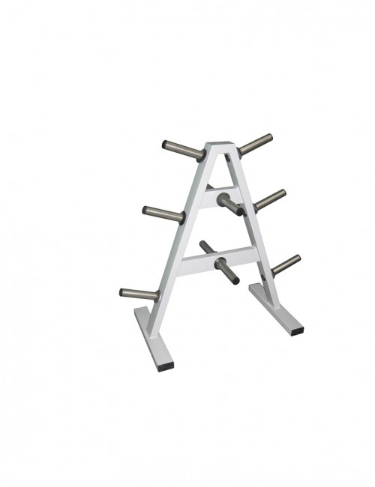 |  |  | Garums ne mazāk 100 cm, platums ne mazāk kā 50 cm, augstums ne mazāk kā 100cm, svars ne mazāk kā 46kg. Izgatavota no metāla. Metāls ir nokrāsots ar pulverkrāsu |  | 2
3 | Šķērsvirziena paralēle  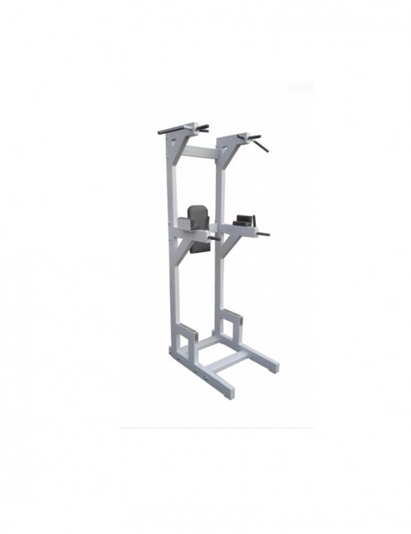 |  |  | Garums ne mazāk 98 cm, platums ne mazāk kā 123 cm, augstums ne mazāk kā 230 cm, svars ne mazāk kā 57 kg. Šķērsvirziena paralēle izgatavots no metāla. Metāls ir nokrāsots ar pulverkrāsu |  | 1
4 | Front-squat mašīna  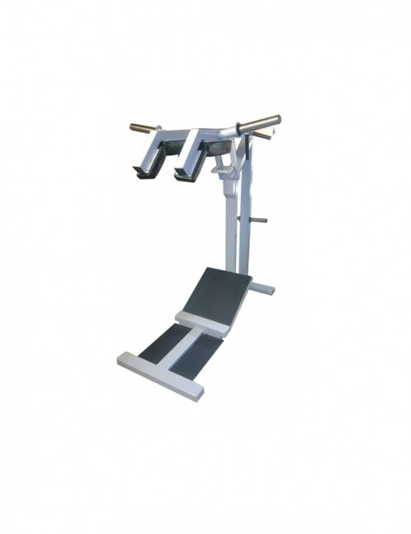 |  |  | Garums ne mazāk 146 cm, platums ne mazāk kā 138 cm, augstums ne mazāk kā 175 cm, svars ne mazāk kā 98 kg. Izgatavots no metāla. Metāls ir nokrāsots ar pulverkrāsu |  | 1
5 | Treneris muguras vadiem 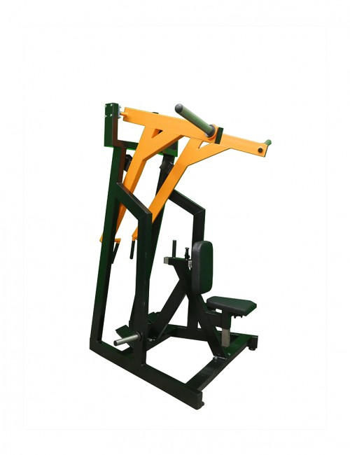 |  |  | Garums ne mazāk 145 cm, platums ne mazāk kā 175 cm, augstums ne mazāk kā 197 cm, svars ne mazāk kā 180 kg. Izgatavota no metāla. Metāls ir nokrāsots ar pulverkrāsu  Sēdeklis un atzveltne ir regulējami augstumā  Piemērots 50mm diskiem; |  | 1
6 | Simulators atpakaļ  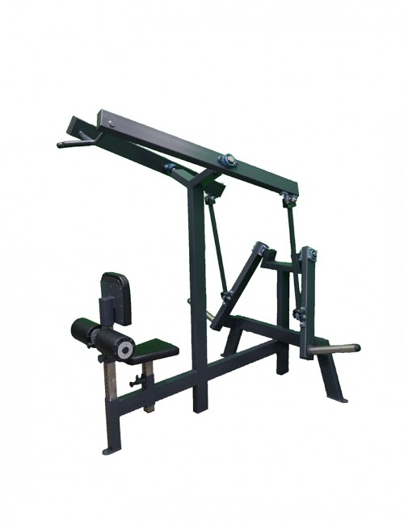 |  |  | Garums ne mazāk 197 cm, platums ne mazāk kā 157 cm, augstums ne mazāk kā 186 cm, svars ne mazāk kā 130 kg. Izgatavota no metāla. Metāls ir nokrāsots ar pulverkrāsu  Sēdeklis un atzveltne ir regulējami augstumā  Piemērots 50mm diskiem; |  | 1
7 | Pilnīgi regulējams sēdekļa spiediens (krūtis, pleci)  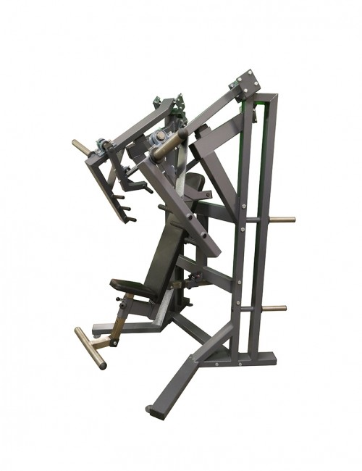 |  |  | Garums ne mazāk 101 cm, platums ne mazāk kā 150 cm, augstums ne mazāk kā 203 cm, svars ne mazāk kā 160 kg. Izgatavota no metāla. Metāls ir nokrāsots ar pulverkrāsu  Sēdeklis un atzveltne ir regulējami augstumā  Piemērots 50mm diskiem; |  | 1
8 | Horizontālais spiediena stends  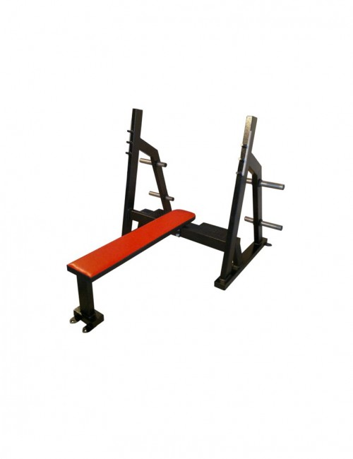 |  |  | Garums ne mazāk 191 cm, platums ne mazāk kā 161 cm, augstums ne mazāk kā 132 cm, svars ne mazāk kā 55 kg. Izgatavota no metāla. Metāls ir nokrāsots ar pulverkrāsu  Trīskāršu augstuma pozīcijas  Griffin ieliktņa platums 120cm |  | 1
9 | Universāls sols  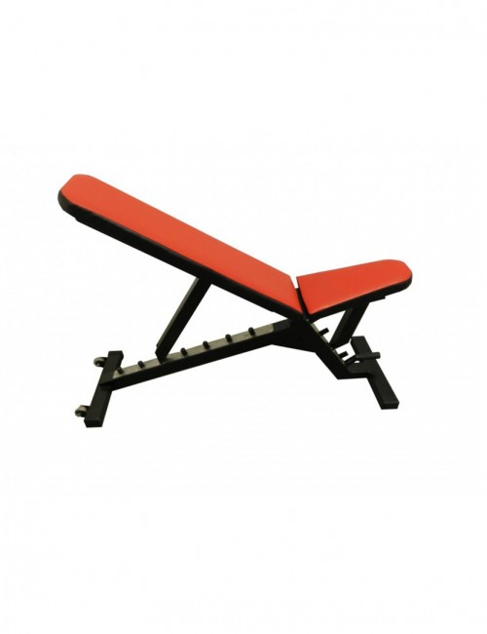 |  |  | Garums ne mazāk 125 cm, platums ne mazāk kā 25 cm, augstums ne mazāk kā 45 cm, svars ne mazāk kā 26 kg. Izgatavota no metāla. Metāls ir nokrāsots ar pulverkrās  Sols, regulējams visos leņķos + uz leju galvas pozīcijā |  | 1
10 | Hanteles statīvs  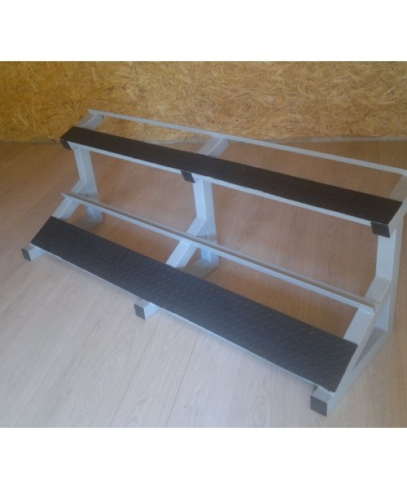 |  |  | Garums ne mazāk 150 cm, platums ne mazāk kā 66 cm, augstums ne mazāk kā 67 cm, svars ne mazāk kā 47 kg. Izgatavota no metāla. Metāls ir nokrāsots ar pulverkrās  Sols, regulējams visos leņķos + uz leju galvas pozīcijā |  | 2
11 | Hanteles |  |  | Viengalaba metāla hanteles. Rievots rokturis, kura garums 110mm un diametrs 27mm (2 un 4 kg), 334mm (no 6 līdz 60 kg). Hanteles gali sešsrūta formas, ar gumijas pārklājumu | 2kg | 2
11 |  |  |  |  | 4 kg | 2
11 |  |  |  |  | 6 kg | 2
11 |  |  |  |  | 8 kg | 2
11 |  |  |  |  | 10 kg | 2
11 |  |  |  |  | 12 kg | 2
11 |  |  |  |  | 14 kg | 2
11 |  |  |  |  | 16 kg | 2
11 |  |  |  |  | 18 kg | 2
11 |  |  |  |  | 20 kg | 2
11 |  |  |  |  | 22.5 kg | 2
11 |  |  |  |  | 25 kg | 2
11 |  |  |  |  | 27,5 kg | 2
11 |  |  |  |  | 30 kg | 2
12 | Metāla diski |  |  | Iekšējais diska diametrs 51.5 mm | 2.5 kg | 8
12 |  |  |  | Iekšējais diska diametrs 51.5 mm | 5 kg | 8
12 |  |  |  | Iekšējais diska diametrs 51.5 mm | 10 kg | 8
12 |  |  |  | Iekšējais diska diametrs 51.5 mm | 15 kg | 8
12 |  |  |  | Iekšējais diska diametrs 51.5 mm | 20 kg | 4
13 |  | Grifs | Hromēts. Paredzēts diskiem ar iekšējo diametru 51.5 mm. Komplekta 2 atspertipa disku fiksatori |  | 50x 2200 (grifa svars 20 kg) |  | 1
 |  | Grifs |  |  | 50x 1800 (grifa svars 15 kg) |  | 1
14 |  | Skrejceļš | Daudzfunkcionālais trenažieris, rehabilitācijai vai lai pilnveidotu savu ķermeni, palielinātu izturību, nostiprinātu sirds muskulatūru, nostabilizētu sirdsdarbību, normalizētu elpošanu slodzes laikā  GS, CE, ROHS sertifikāti  Jaudīgs motors – no 2.5HP līdz 3 HP  Ātrums no 0.8 – 16 km/h (ātruma regulēšana ar soli 0.1 km/h)  *Nepārtraukti datorizēti mainīgs slīpums  Elektriska slīpuma izmaiņa 0-10% ar soli 1%  *Amortizējoša-triecienu absorbējoša skriešanas virsma  *1.6mm bieza skriešanas lenta(!),  Skriešanas laukuma izmērs: 117x40cm  *8-profesionālās programmas no kurām 1 manuālā un 6 automātiskās (interval, rolling, weigt loss, foot, climb, fat burn) un 1 sirds (H.R.C.) programma  Lietotāja maksimālais svars 150kg  Enerģiju taupošais LED displejs uzrāda: kalorijas, distanci, laiku, ātrumu, slīpumu, pulsu. Displejs ar Blue-back apgaismojumu.  Ergonomiski salokams  Ātruma regulēšana ar vienu pieskārienu pogai  Slīpuma regulēšana ar vienu pieskārienu pogai  Transportēšanas riteņi  Trenažiera ātra apstādināšana ar Start/Stop (“Drošības”) pogu un drošības atslēgu piesieto pie rokas.  Pulsa mērījums uz rokturiem  Bremzējas pakāpeniski datorizēti ar motora jaudu  Izmērs saliktā stāvoklī: no 170 līdz 175 × no 74 līdz 76 x no 125cm līdz 128 cm  Izmērs salocītā stāvoklī: no 92 līdz 94× no 72 līdz 75x no 140 cm līdz 144cm  Sānu malas ar pretslīdes elementu drošībai  Drošības fiksators skrejceliņa nolaišanai pie salikšanas  Videi draudzīgs un enerģiju taupošs trenažieris |  |  |  | 1

Daugavpils pilsētas pašvaldības iestādes
“Sporta pārvalde” saimniecības daļas vadītājs J.Anspoks

2. Pielikums
“Trenažieru iegāde
Daugavpils pilsētas pašvaldības iestādes
“Sporta pārvalde” vajadzībām”
identifikācijas Nr.DPPISP_2019_43N.

PRETENDENTA PIEDĀVĀJUMS

Iepazinušies ar iepirkuma „Trenažieru iegāde Daugavpils pilsētas pašvaldības iestādes “Sporta pārvalde” vajadzībām”, identifikācijas numurs DPPISP_2019_43N, nolikumu, piedāvāt norādīto preci un pakalpojumu, saskaņā ar Tehnisko specifikāciju:

Nr.p.k. | Nosaukums | Apraksts (minimālas prasības) |  |  | Vienību skaits gabalos | Cena par vienību bez PVN
1 | Zviedru siena | Augstums ne mazāk kā 250 cm, platums ne mazāk kā 90 cm, dziļums ne mazāk kā 15 cm. Sānu materiāls priede, sānu biezums ne mazāk kā 4,5 cm. Kāpšļu materiāls bērzs, kāpšļu forma ovāla |  |  | 3
2 | Statīvs bungu diskiem | Garums ne mazāk 100 cm, platums ne mazāk kā 50 cm, augstums ne mazāk kā 100cm, svars ne mazāk kā 46kg. Izgatavota no metāla. Metāls ir nokrāsots ar pulverkrāsu |  |  | 2
3 | Šķērsvirziena paralēle | Garums ne mazāk 98 cm, platums ne mazāk kā 123 cm, augstums ne mazāk kā 230 cm, svars ne mazāk kā 57 kg. Šķērsvirziena paralēle izgatavots no metāla. Metāls ir nokrāsots ar pulverkrāsu |  |  | 1
4 | Front-squat mašīna | Garums ne mazāk 146 cm, platums ne mazāk kā 138 cm, augstums ne mazāk kā 175 cm, svars ne mazāk kā 98 kg. Izgatavots no metāla. Metāls ir nokrāsots ar pulverkrāsu |  |  | 1
5 | Treneris muguras vadiem | Garums ne mazāk 145 cm, platums ne mazāk kā 175 cm, augstums ne mazāk kā 197 cm, svars ne mazāk kā 180 kg. Izgatavota no metāla. Metāls ir nokrāsots ar pulverkrāsu  Sēdeklis un atzveltne ir regulējami augstumā  Piemērots 50mm diskiem; |  |  | 1
6 | Simulators atpakaļ | Garums ne mazāk 197 cm, platums ne mazāk kā 157 cm, augstums ne mazāk kā 186 cm, svars ne mazāk kā 130 kg. Izgatavota no metāla. Metāls ir nokrāsots ar pulverkrāsu  Sēdeklis un atzveltne ir regulējami augstumā  Piemērots 50mm diskiem; |  |  | 1
7 | Pilnīgi regulējams sēdekļa spiediens (krūtis, pleci) | Garums ne mazāk 101 cm, platums ne mazāk kā 150 cm, augstums ne mazāk kā 203 cm, svars ne mazāk kā 160 kg. Izgatavota no metāla. Metāls ir nokrāsots ar pulverkrāsu  Sēdeklis un atzveltne ir regulējami augstumā  Piemērots 50mm diskiem; |  |  | 1
8 | Horizontālais spiediena stends | Garums ne mazāk 191 cm, platums ne mazāk kā 161 cm, augstums ne mazāk kā 132 cm, svars ne mazāk kā 55 kg. Izgatavota no metāla. Metāls ir nokrāsots ar pulverkrāsu  Trīskāršu augstuma pozīcijas  Griffin ieliktņa platums 120cm |  |  | 1
8 |  | Garums ne mazāk 125 cm, platums ne mazāk kā 25 cm, augstums ne mazāk kā 45 cm, svars ne mazāk kā 26 kg. Izgatavota no metāla. Metāls ir nokrāsots ar pulverkrās  Sols, regulējams visos leņķos + uz leju galvas pozīcijā |  |  | 1
9 | Universāls sols | Augstums ne mazāk kā 250 cm, platums ne mazāk kā 90 cm, dziļums ne mazāk kā 15 cm. Sānu materiāls priede, sānu biezums ne mazāk kā 4,5 cm. Kāpšļu materiāls bērzs, kāpšļu forma ovāla |  |  | 1
10 | Hanteles | Viengalaba metāla hanteles. Rievots rokturis, kura garums 110mm un diametrs 27mm (2 un 4 kg), 334mm (no 6 līdz 60 kg). Hanteles gali sešsrūta formas, ar gumijas pārklājumu | 2kg |  | 2
10 | Hanteles |  | 4 kg |  | 2
10 | Hanteles |  | 6 kg |  | 2
10 | Hanteles |  | 8 kg |  | 2
10 | Hanteles |  | 10 kg |  | 2
10 | Hanteles |  | 12 kg |  | 2
10 | Hanteles |  | 14 kg |  | 2
10 | Hanteles |  | 16 kg |  | 2
10 | Hanteles |  | 18 kg |  | 2
10 | Hanteles |  | 20 kg |  | 2
10 | Hanteles |  | 22.5 kg |  | 2
10 | Hanteles |  | 25 kg |  | 2
10 | Hanteles |  | 27,5 kg |  | 2
10 | Hanteles |  | 30 kg |  | 2
11 | Hanteles statīvs | Garums ne mazāk 150 cm, platums ne mazāk kā 66 cm, augstums ne mazāk kā 67 cm, svars ne mazāk kā 47 kg. Izgatavota no metāla. Metāls ir nokrāsots ar pulverkrās  Sols, regulējams visos leņķos + uz leju galvas pozīcijā |  |  | 2
12 | Metāla diski | Iekšējais diska |  | 2.5 kg | 8
12 | Metāla diski | diametrs 51.5mm |  | 5 kg | 8
12 | Metāla diski |  |  | 10 kg | 8
12 | Metāla diski |  |  | 15 kg | 8
12 | Metāla diski |  |  | 20 kg | 4
13 | Grifs | Hromēts. Paredzēts diskiem ar  iekšējo diametru 51.5 mm. Komplekta 2 atspertipa disku fiksatori |  | 50x 2200 (grifa svars 20 kg) | 1
13 | Grifs |  |  | 50x 1800 (grifa svars 15 kg) | 1
 | Skrejceļš | Daudzfunkcionālais trenažieris, rehabilitācijai vai lai pilnveidotu savu ķermeni, palielinātu izturību, nostiprinātu sirds muskulatūru, nostabilizētu sirdsdarbību, normalizētu elpošanu slodzes laikā  GS, CE, ROHS sertifikāti  Jaudīgs motors – no 2.5HP līdz 3 HP  Ātrums no 0.8 – 16 km/h (ātruma regulēšana ar soli 0.1 km/h)  *Nepārtraukti datorizēti mainīgs slīpums  Elektriska slīpuma izmaiņa 0-10% ar soli 1%  *Amortizējoša-triecienu absorbējoša skriešanas virsma  *1.6mm bieza skriešanas lenta(!),  Skriešanas laukuma izmērs: 117x40cm  *8-profesionālās programmas no kurām 1 manuālā un 6 automātiskās (interval, rolling, weigt loss, foot, climb, fat burn) un 1 sirds (H.R.C.) programma  Lietotāja maksimālais svars 150kg  Enerģiju taupošais LED displejs uzrāda: kalorijas, distanci, laiku, ātrumu, slīpumu, pulsu. Displejs ar Blue-back apgaismojumu.  Ergonomiski salokams  Ātruma regulēšana ar vienu pieskārienu pogai  Slīpuma regulēšana ar vienu pieskārienu pogai  Transportēšanas riteņi  Trenažiera ātra apstādināšana ar Start/Stop (“Drošības”) pogu un drošības atslēgu piesieto pie rokas.  Pulsa mērījums uz rokturiem  Bremzējas pakāpeniski datorizēti ar motora jaudu  Izmērs saliktā stāvoklī: no 170 līdz 175 × no 74 līdz 76 x no 125cm līdz 128 cm  Izmērs salocītā stāvoklī: no 92 līdz 94× no 72 līdz 75x no 140 cm līdz 144cm  Sānu malas ar pretslīdes elementu drošībai  Drošības fiksators skrejceliņa nolaišanai pie salikšanas  Videi draudzīgs un enerģiju taupošs trenažieris |  |  | 1

Pretendenta nosaukums un rekvizīti ____________________________

Paraksts ___________________________

